眼镜批发客户复配旧款：历史选配怎样复核后再沿用｜云上订货系统
门店来电说“给上次那位顾客再配一副，按原款就行”。销售找到半年前的订单，复制镜片、膜层和价格后直接提交。加工方按旧记录做完，门店才发现本次是顾客家人、镜框颜色已停产，旧成交价也属于当时的促销。所谓“按上次一样”只是一个检索线索，不是本次处方、商品、价格和交期的确认。复配业务的效率来自少录已经核对过的资料，而不是无条件重用一张历史订单。
本文讨论批发商与门店的复配订货流程，不提供验光或镜片适配建议。个人参数和佩戴方案是否还能用于本次配镜，由门店具备相应能力的专业人员重新确认；系统记录历史，只能帮助找出上次做了什么。涉及顾客身份资料，应由获授权岗位按业务需要使用，供方加工环节优先采用项目代号而非完整个人信息。

先找对“上次”，再分清能沿用的对象
门店的同一个采购账号可能替多位顾客订货。同一顾客也可能有日常镜、备用镜或不同年份的多笔订单。销售不能只按门店最近一单复制，必须由门店提供足以确认的原项目号、交付时间或内部顾客代号，并核这次服务对象是否相同。复配的是原顾客、家属还是门店补货，决定参数、镜框和售后记录能否延续。为保护隐私，供货商无需在普通采购列表上暴露完整姓名和联系方式；门店内部保存真实身份与项目代号的映射。
把原订单拆成四类资料看：商品身份，例如镜片系列与镜框型号；上次的个体参数与专业确认；交易条件，例如当时价格、优惠和税费；履约信息，例如加工方、交期和交付方式。商品名称可以帮助检索，却不保证仍在售；上次参数可以帮助专业人员比对，却不能直接作为本次处方；旧价是历史成交事实，不是新订单承诺；旧交期也不代表供方今天还有相同产能。应在新订单上标明每类资料的处理结论：继续沿用、需改动、已失效或待确认。
定制商品模板可作为可选项的承接位置，但旧版模板与当前商品配置也可能不同。某款膜层改名、材料替代或镜框停产时，不能把旧订单里的文字强行映射到当前下拉选项。商品维护人员要提供替代商品、价格与可做性依据，由门店确认是否接受。历史订单是事实快照，不是自动拥有当前销售资格的购物车。
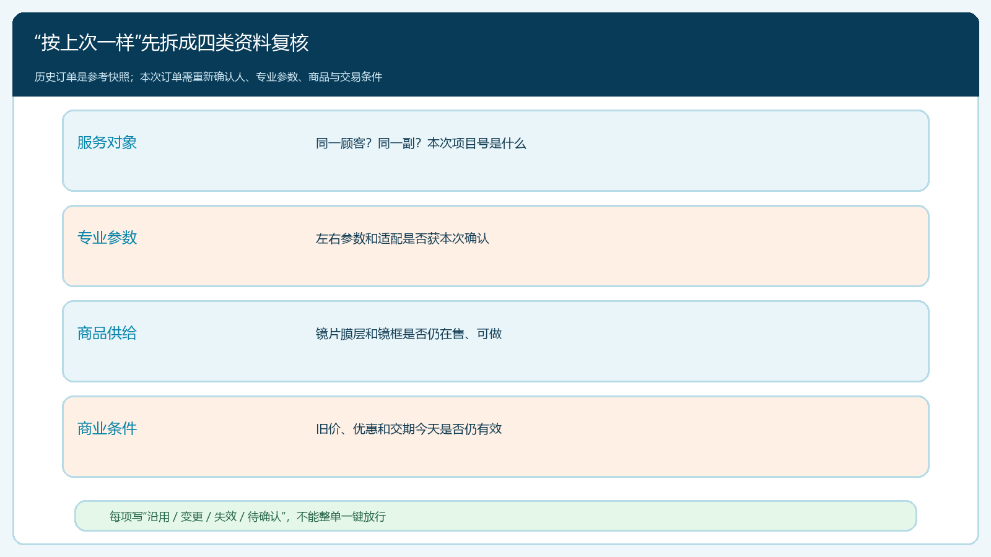
图1：身份、专业参数、商品可售状态与商业条件各自复核，不能用一个“复制原单”动作替代。

门店重新确认本次人、左右参数与商品
复配下单时，应先由门店确认本次顾客项目，再由相应专业人员核左、右眼参数及镜片适配。即便顾客说“度数没变”，批发销售也不能据此把旧参数当作新的专业结论。若专业人员确认继续沿用，也要记录本次确认人和日期，区分“沿用旧值”与“没有复核”。顾客只想再买同款镜框而镜片参数另定时，商品系列可继续、左右参数不能继续。反过来，参数确认不变但镜框换款，也要核镜片加工与新镜框是否匹配。
真实手机商城定制商品行可显示本次选择的部分左右参数和价格，是门店提交前的复核点。摘要被截断时，必须打开详情看完整配置；页面上出现上次的参数不表示这次已得到专业确认。最好把原项目号和本次项目号区分开：旧单P01是参考来源，新单P07是本次生产与交付对象。供方只应执行P07经确认的版本，不能收到“照P01做”后自行从历史系统拉资料，尤其在原单曾改参或返工时。
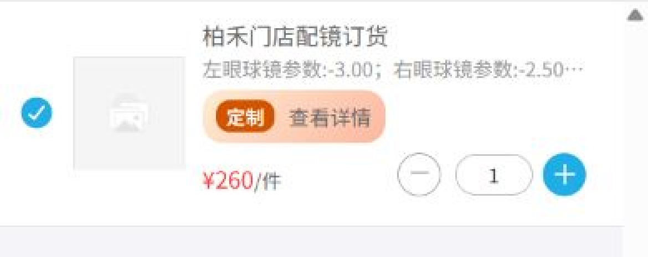
图2：手机端帮助门店在提交处核本次选择；原订单截图与本次专业确认是不同证据。
数量同样不能照搬。上次一副，可能本次只补做右片；上次两副，可能本次只复配一副。客户销售单位、加工片数和镜框件数应在新项目重新核对。补片或返工还需关联原售后原因，但不能因为引用历史订单就把本次成交计入旧单。若多人共用门店账号，项目号必须指向正确顾客，避免拿甲的镜片参数给乙补货。

价格、材料和交期必须按本次条件重报
历史成交价里可能含促销、团购、门店等级政策或人工折扣。新订单应按当前有效价格表与客户资格重算基础镜片、膜层、镜框和加工费，说明哪些历史优惠仍有效。不能让销售为了“保持上次一样”手工把新价改回旧价而不记录审批，也不能只告知总价不说更换材质后的差异。假设旧单折后价220元，本次同系列基础价调到240元且膜层新增20元；本次260元只是演算值，仍要以当前价表、实际选配与客户政策核实。
供方条件也要复核。同一镜片系列可能换了生产批次、加工来源或交期；旧款镜框若停产，替代框即使外形近似，也需专业确认与门店接受。采购向加工方问可做组合和预计日期，销售只在得到可核回执后向门店承诺。若旧款停产而客户坚持原样，必须说明无法按原方案交付，提供替代方案或停止接单，不应先收款后才以“厂家没有”为由改价延期。
真实后台订单明细能显示本次定制参数、数量、单价、小计与应收，是新订单的核对点；截图本身不能证明价格表当前有效或旧款仍可供货。订单审核时要把新价与新商品配置、门店确认和供应商答复对在一起。旧单只作比较依据，新单才是本次采购、加工和收款的执行依据。
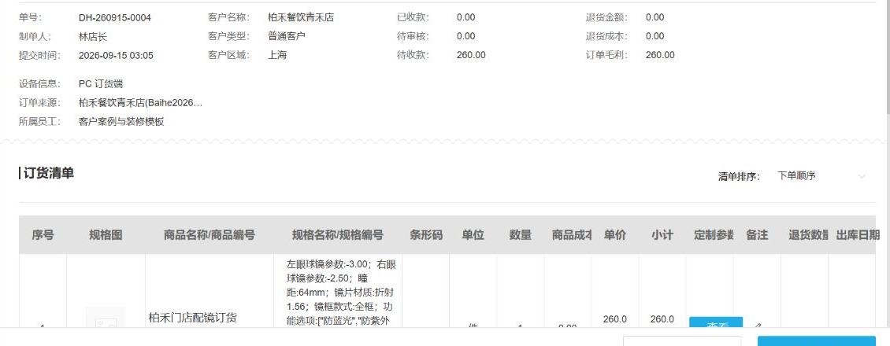
图3：管理端可核新订单的参数和金额；价格政策、供方可做性和门店确认仍需对应资料。
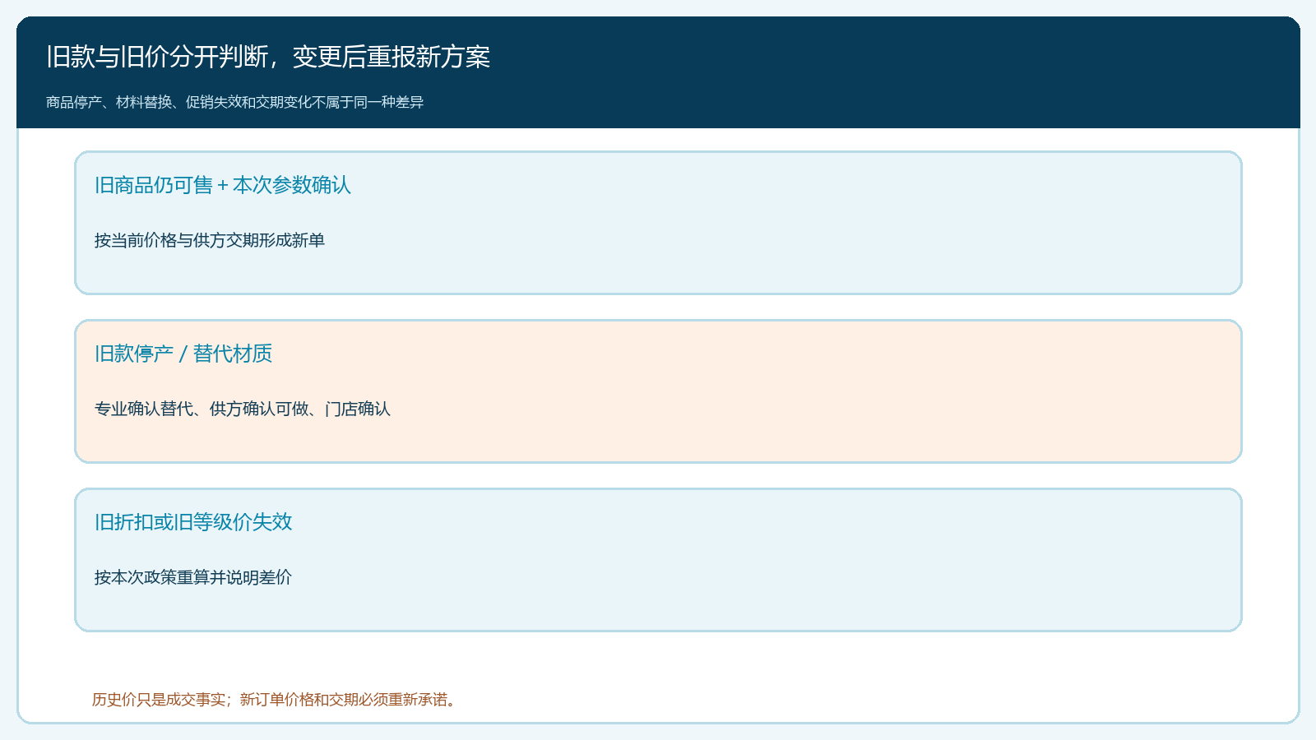
图4：旧价和旧款均不能自动沿用；不同差异分别触发重报价、专业复核与客户再确认。

新单保留来源关系，生产只执行新版本
完成复核后，销售建立新订单，写明参考的旧项目号、本次顾客项目号、沿用的选项、变化的选项和本次确认版。供方加工单只传新项目执行参数，并标明左、右侧别；若需要参考旧片样式，可把旧单作为附件或参考字段，但不能让供方自己决定哪一版有效。仓库收件按新项目入库，核新参数标签与本次订单相同，不能把历史项目的旧备货误发出去。
如果原订单曾经历过返工，尤其要区分初次下单、最后确认和实际交付三个版本。销售复制的若是初始版本，而顾客手里的成镜是返工后的最终版本，就会出现“照上次做”却和上次实物不一样。门店可根据实际成镜和专业复核选择参考哪一版，并把选择原因写入新项目。系统若没有直接复制所需的版本控制能力，可以通过受控确认单与原单关联来补齐，而不是编造自动读取最终参数的能力。
加工方若提出材料替代或日期变化，仍回到新订单做变更，门店重新确认。新单的订单快照应保持本次承诺，不因后来商品模板调整而改写历史。客户签收时核的是新项目的镜框、左右片和数量；退换货也指向新订单，再通过来源关系回查旧款经验。否则售后人员只看到两个相同SKU的订单，无法判断哪次加工出的镜片在顾客手上。

售后不能靠“上次也这样”判定责任
顾客反映本次复配不合适时，先由专业人员判断原因；经营记录核本次专业确认、商品替代、加工单与实物是否一致，再与旧单和旧实物比较。可能是本次选项被错误沿用、供方加工有差异、镜框改变影响装配，也可能是顾客需求已变化，不能只凭“历史订单没问题”推定本次同样正确。若销售未做本次复核便复制旧参数，责任与专业人员已确认但加工方做错不同。
财务区分旧单售后与新单交易。新单收了260元，不能因为它引用旧单就把收入或退款记到旧月结；若新单因沿用错误重做镜片，应分别核原片是否收回、供方成本、门店退款和责任承担。经营负责人可以看复配订单中有来源项目号且完成本次参数复核的比例、旧款停产替代发生率、因错用历史资料产生的返工数和新单按期交付率。指标要能追到新旧两个项目，不只统计“复购率”这个结果。
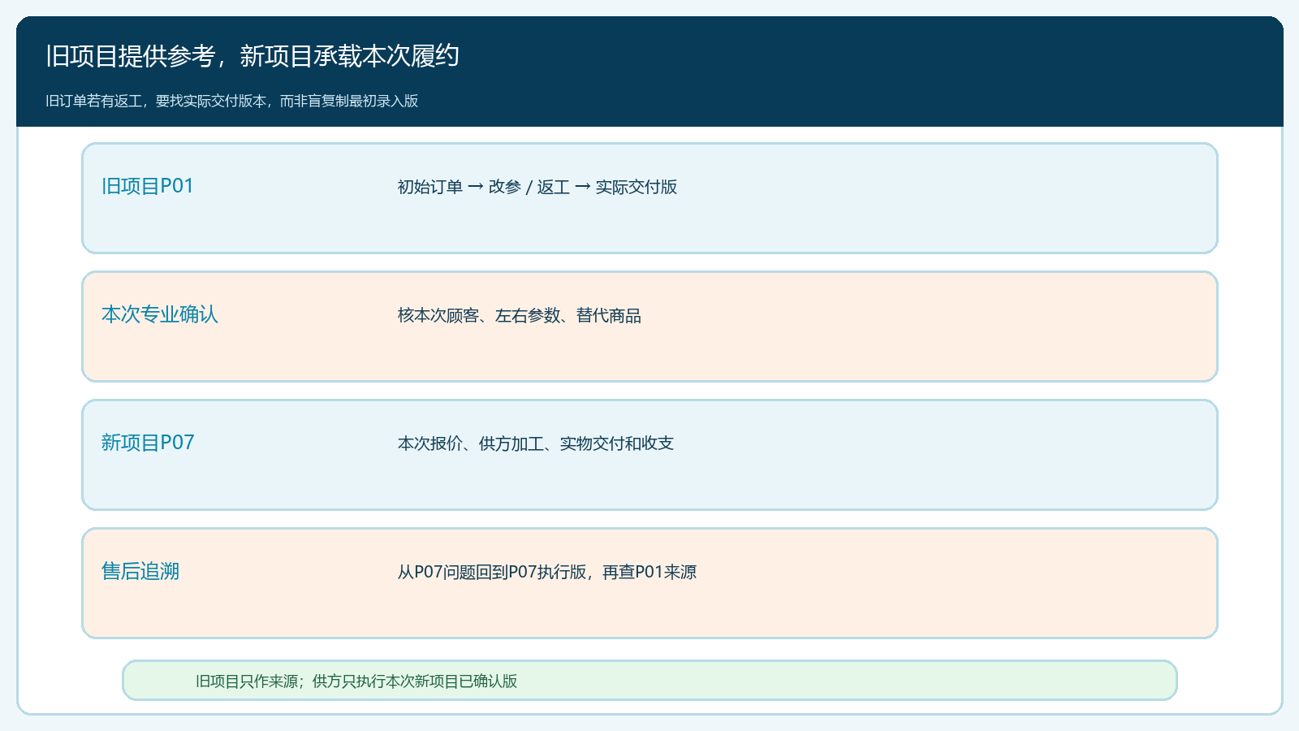
图5：旧项目提供参考证据，新项目承载本次确认、生产和收支；返工要沿实际交付版追溯。

三种复配试单检验能否真正节省时间
第一笔是同一顾客同款、专业人员确认参数仍适用，商品在售且价格未变：新单能快速引用旧商品信息，却仍留本次确认和新项目号。第二笔是同一门店替另一位顾客购买同款：系统或人工复核能防止把上一位顾客的左右参数一起复制，供应商也只看到新项目的必要数据。第三笔是旧款镜框停产且旧单经历过右片返工：新单应选择实际交付的参数版本，专业岗位确认替代框，销售重报价并核新交期，门店接受后才下加工。
验收不是看复制按钮能否点通，而是任抽一笔复配单，能回答引用了哪张旧单、旧单哪一版、哪些字段本次复核后沿用、哪些改了、谁确认、为何按本次价格收费、供方执行的又是哪一版。若还要找老销售问“上次到底怎么做”，复配流程尚未形成可复制的效率。云上订货可承接定制商品、手机选配和后台订单；历史来源映射与确认方式需按实际版本和企业流程验证，不能让系统可查旧订单被误认为旧方案自动有效。

